GS1 Sync Stars 2023: Auszeichnung der „Meister für Datenqualität“

Im Rahmen des GS1 Austria Jubiläumsevents im Wiener Parlament wurden heuer wieder namhafte Unternehmen mit dem GS1 Sync Star Award prämiert: Kotányi und waterdrop®. Der Preis zeichnet alljährlich qualitativ herausragende Dateneinsteller im GS1 Sync Stammdatenpool aus.
(Wien, 29. September 2023) – Wo Tradition und Innovation vereint sind… das trifft nicht nur auf das neue Wiener Parlamentsgebäude zu, in dem heuer die GS1 Sync Stars im Rahmen des GS1 Austria Jubiläumsevents vergeben wurden, sondern auch auf die diesjährigen Preisträger: Der Gewürzhersteller Kotányi, eines der traditions- und erfolgreichsten Familienunternehmen Österreichs, sowie das Wiener Start-up waterdrop®, das mit seinen innovativen Microdrinks gerade den internationalen Getränkemarkt erobert.

Mit dem GS1 Sync Star werden alljährlich engagierte Unternehmen für ihre hohe Datenqualität im GS1 Sync Stammdatenpool vor den Vorhang geholt. Diese hohe Datenqualität zeigt sich laut GS1 Austria Geschäftsführer Gregor Herzog vor allem dadurch, „dass die Daten zu jeder Zeit vollständig, korrekt und in der aktuellsten Version dem Handel über GS1 Sync zur Verfügung gestellt werden.“ Damit hat man nicht nur das Potenzial zum GS1 Sync Star, sondern „garantiert allem voran eine funktionierende Warenübernahme im Handel sowie für eine Listung in Online-Shops“ erklärt Herzog.

Bilddaten im Fokus
Besonderes Augenmerk wurde bei der Auswahl der GS1 Sync Stars auch heuer wieder auf korrekte und umfassende Bilddaten gelegt. Denn, so Herzog: „Korrekte und qualitativ hochwertige Produktbilder sind heute das Um und auf für einen guten Auftritt in Online-Shops, Flugblättern oder am POS. Daher umfasst ein vollständiger GS1 Sync-Datensatz neben rechtlichen, logistischen und marketingrelevanten Informationen auch ein Produktbild sowie die Abbilddung der kompletten Artikelhierarchie bis hin zur Palette.“ Neben den Bilddaten wird der Fokus in der künftigen Weiterentwicklung des GS1 Sync Stammdatenservice laut Herzog „vor allem rund um das Thema Kreislaufwirtschaft mit detaillierten Daten zu Verpackung, Nachhaltigkeit und Recycling sowie den dafür notwendigen Anforderungen aus den unterschiedlichen Anwendungsbereichen liegen“.

Welche Erleichterungen die Bereitstellung von kompletten und gut gepflegten Datensätzen bringt, zeigt sich sowohl beim Traditionsbetrieb Kotányi, der mit über 1.000 korrekten Datensätzen im GS1 Sync Stammdatenpool vertreten ist, als auch beim jungen Unternehmen waterdrop®, bei dem Datenqualität von Anfang an ein hoher Stellenwert zugemessen wurde. „Bei einem so erklärungsbedürftigen Produkt wie dem unseren, legen wir ganz besonderes Augenmerk auf die Produktdaten und sind daher froh, dass diese dank GS1 Sync für den Handel zentral bereitgestellt werden können“, erklärt Lukas Grubauer, Chief Sales Officer bei waterdrop®. Thomas Zeillinger, Head of Supply Chains Operations bei Kotányi hebt wiederum die Vorteile von GS1 Sync „als zentrale Stelle für Bilddaten hervor. Damit wissen unsere Datenabholer, dass sie immer auf aktuelles Bildmaterial zugreifen und man erlebt keine bösen Überraschungen in Flugblättern.“

Voraussetzungen für GS1 Sync Stars
Um GS1 Sync Star zu werden, muss ein Dateneinsteller selbstständig alle bestehenden Artikeldaten im GS1 Sync Stammdatenpool laufend auf Aktualität prüfen und ausgelaufene Artikel entsprechend kennzeichnen. Darüber hinaus ist für die Vollprüfung der vorhandenen Daten durch die GS1 Sync Qualitätssicherung die Übermittlung aller aktuellen Etiketten, Produktverpackungen oder Produktbilder erforderlich. Dabei werden die Daten auf Korrektheit, Vollständigkeit und Konsistenz geprüft. Die Datenaktualisierung muss alle drei Monate abgestimmt werden, was einen proaktiven Kontakt und eine gute Zusammenarbeit zwischen Kunden und Kundenbetreuer erfordert.
Detaillierte Informationen dazu unter: http://www.gs1.at/gs1-sync-star

Über GS1 Sync
Mit dem Stammdatenservice GS1 Sync bietet GS1 Austria eine Plattform zum elektronischen Austausch von Produktdaten – sowohl für Lebensmittelartikel als auch für Artikel aus dem Bereich Near Food. Ausgetauscht werden neben rechtlich erforderlichen Daten auch Marketingdaten, B2B-Daten und Produktabbildungen. Österreichische Produzenten können zusätzlich internationalen Handelspartnern via GS1 Sync Daten zur Verfügung stellen. Derzeit stehen Daten zu rund 500.000 Artikelnummern (GTINs) zur Verfügung.
GS1 Sync ermöglicht Dateneinstellern, Artikeldaten einfach und effizient auszutauschen. Daten müssen nur ein einziges Mal bereitgestellt werden. Zusätzlich unterstützt GS1 Austria bei der richtigen und korrekten Erfassung der geforderten Artikeldaten.
GS1 Sync verteilt alle wesentlichen Produktdaten zuverlässig an den Handel. Lieferanten ersparen sich durch diesen Service die zeitaufwändige und individuelle Aufbereitung und Abstimmung mit jedem einzelnen Handelspartner, da die Händler zentral auf diesen Artikeldatensatz zugreifen können. Führende österreichische Lebensmittelhändler wie REWE, SPAR und METRO unterstützen GS1 Sync.
https://www.gs1.at/gs1-sync

Fotomaterial
Bilddownload hier
Fotos zur gesamten Veranstaltung hier
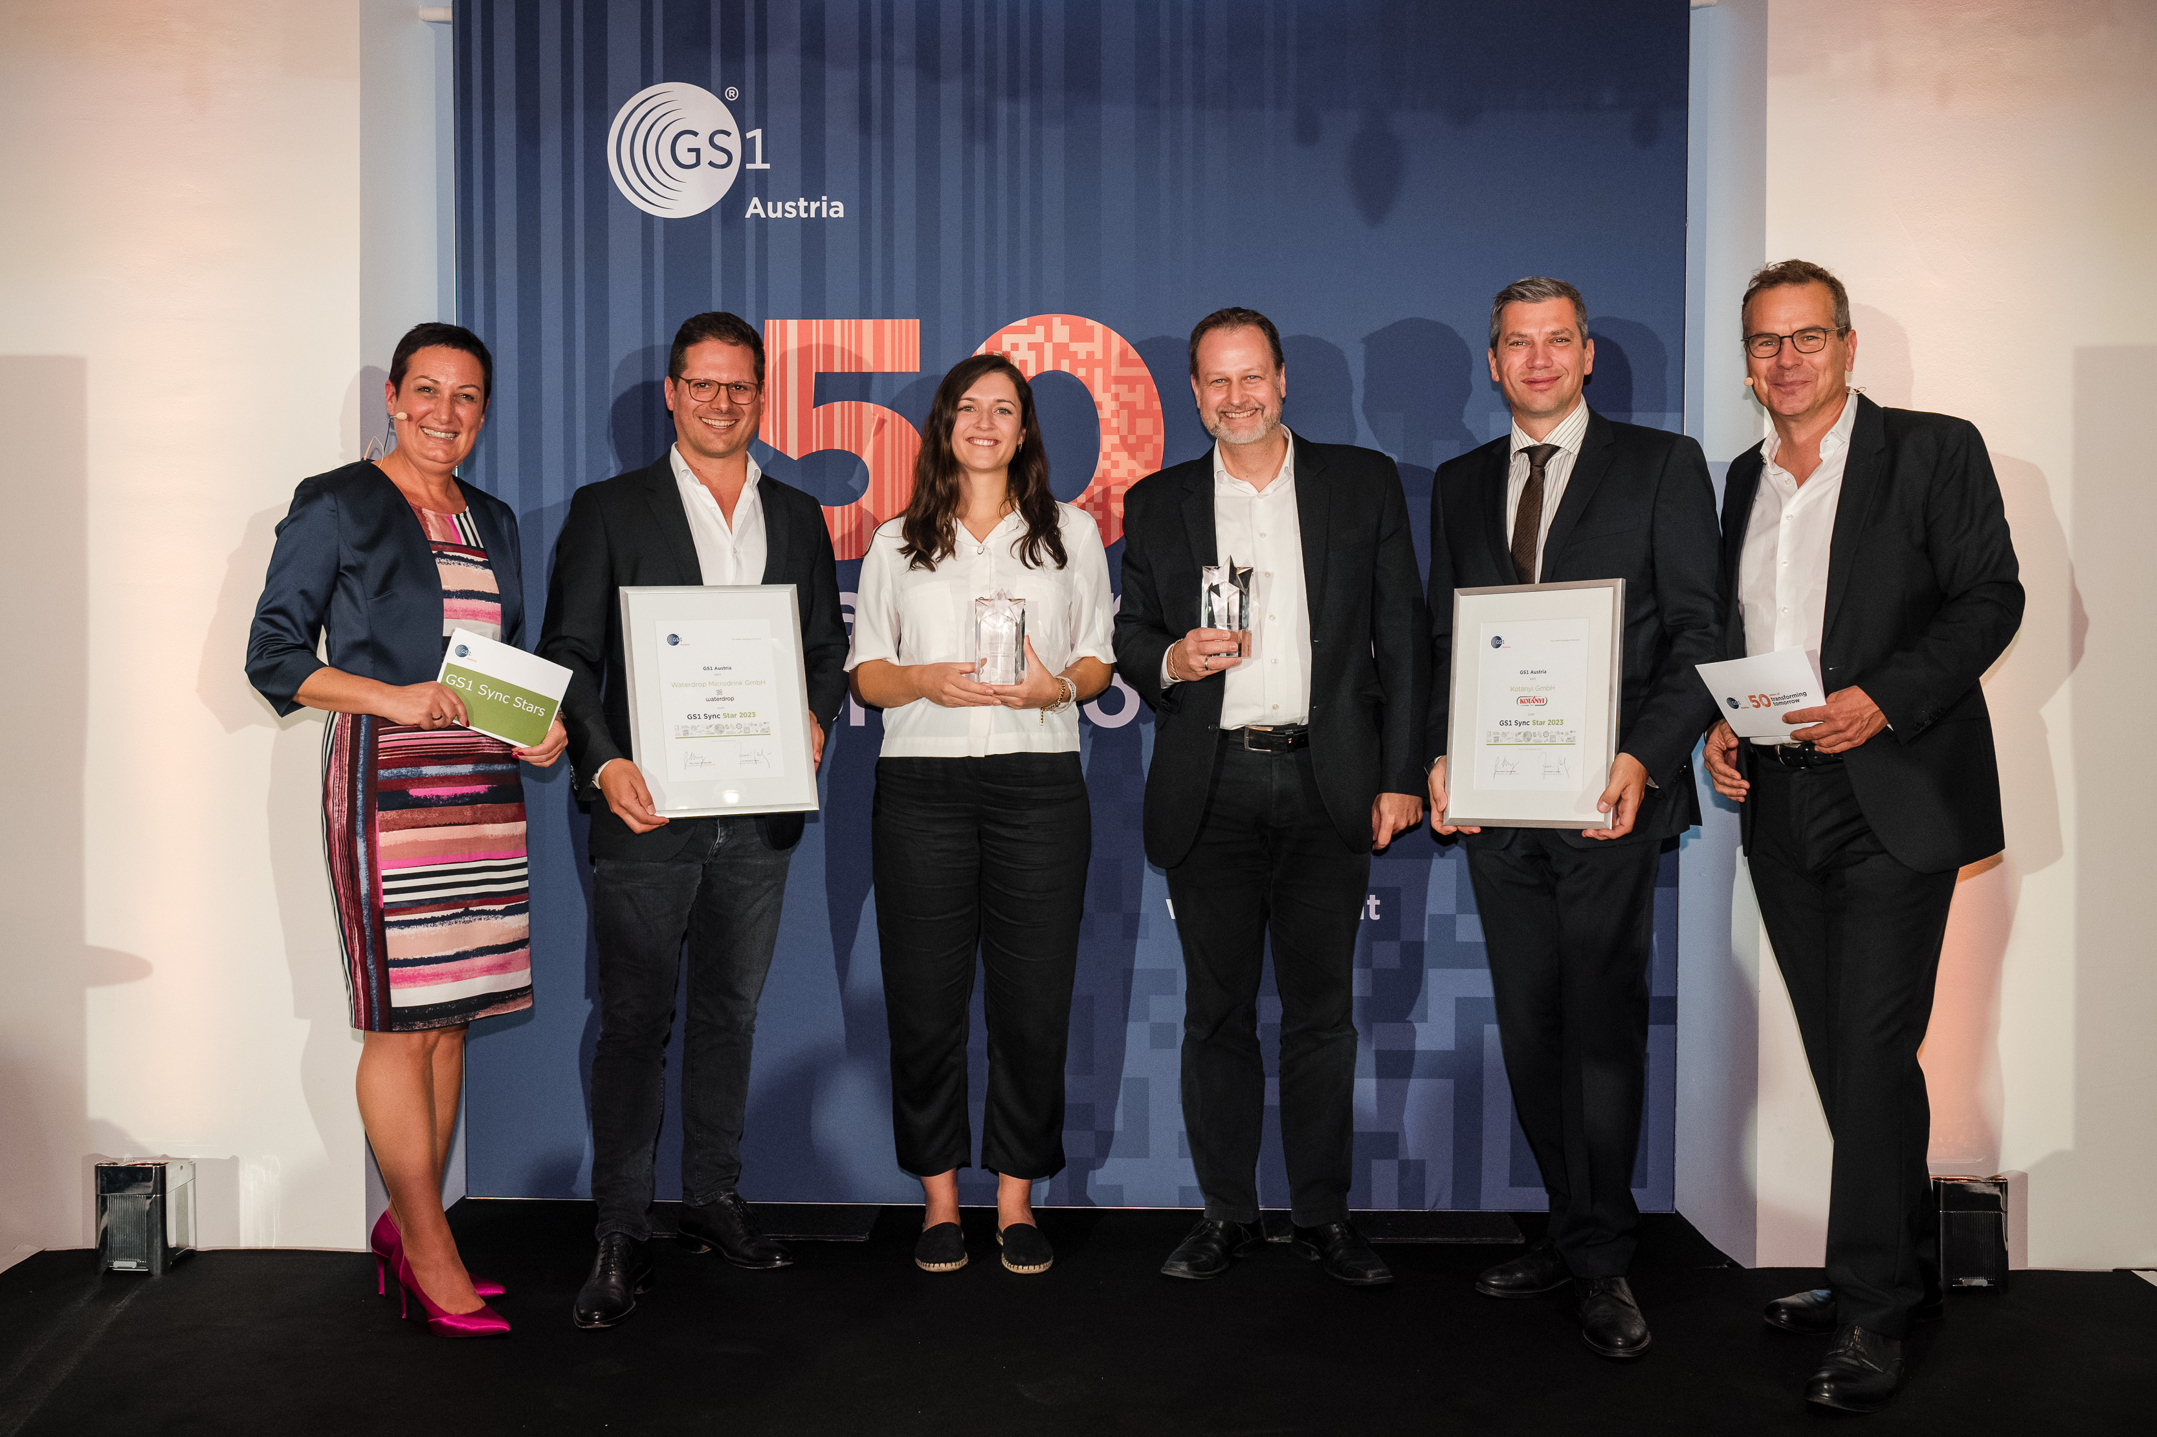
Die GS1 Sync Stars Verleihung 2023 v.l.n.r.: Barbara Wendelin, Leiterin GS1 Sync QS und Services GS1 Austria, Lukas Grubauer, Chief Sales Officer Waterdrop®, Sabrina Wachter, B2B & Wholesale Waterdrop®, Andreas Gendo, Head of International Supply Chain & Logistics Kotányi, Thomas Zeillinger, Head of Supply Chain Operations Kotányi, Gregor Herzog, Geschäftsführer GS1 Austria © GS1 Austria/Oreste Schaller


Die GS1 Sync Stars 2023 – Mit diesen Trophäen werden jährlich Unternehmen für ihre hohe Qualität im GS1 Sync Stammdatenpool ausgezeichnet. © GS1 Austria/Oreste Schaller

Kontakt
Besuchen Sie die GS1 Austria-Webseite für mehr Informationen: https://www.gs1.at
Abonnieren Sie jetzt den GS1 Austria-Newsletter für Updates: https://www.gs1.at/newsletter
Folgen Sie uns auf Social Media: https://at.linkedin.com/company/gs1-austria-gmbh, https://www.xing.com/companies/gs1austriagmbh, https://issuu.com/gs1austria

Pressekontakt: Mag. Daniela Springs, Marketing & Communication Manager, GS1 Austria GmbH,
+43 1 505 86 01-149, springs@gs1.at
Fachkontakt: Ing. Barbara Wendelin, Leiterin GS1 Sync QS und Services, GS1 Austria GmbH,
+43 1 505 86 01-164, wendelin@gs1.at

